アーユーボワーン！ （こんにちは！）
Sri Lanka report （09年２月号）

Vol. 9

【とぴっくす】
1.京都宇治市との連携プログラム
2.活動リポート（２月）
3. Sri Lanka culture
2009年３月11日
お久しぶりです☆ 青年海外協力隊、スリランカ派遣の横山 亮です。
早いもので2009年も３月。日本は寒い冬が終わり、少しずつ春の匂いがしてきている頃でしょうか。それともまだまだ寒い日が続いているのかな？
こちら、任地ヌワラエリヤは、２月は雨の日が少なく、洗濯物が乾きやすくて助かったのですが、市内のTea Plantationや野菜畑では、雨が少なかったことにより茶葉や作物が取れない日が続き、関係者には厳しい期間となりました。
それでは今月（200９年２月）のSri Lanka Reportをお楽しみください☆

- 京都宇治市（友好都市）との連携プログラム
日本の京都宇治市とヌワラエリヤ市は友好都市関係にあります。今回、宇治市役所の方から宇治市で開催される「みんなの水彩夢広場（3月21日、22日開催）」の開催に際し、ヌワラエリヤの子供たちの絵画を展示できればとのお話を頂きました。2月28日(土)にヌワラエリヤ市内の11の学校と５つの子供会から約90人の子供たちが参加し、「私のヌワラエリヤ」というテーマで自由に絵を描いてもらいました。その中から、市内の美術系の学校のArt Teacherと市役所のスタッフで10点の絵画を選び、宇治市に郵送しました。
なるべく多くの子供たちに参加してもらい、絵を描いてもらう機会を作れればとの思いから、市内の全ての学校と子供会に子供たちの参加を募る招待状を配布しました。
今回は10点の絵画を郵送するかたちとなりましたが、郵送できなかった絵画も、子供たちの個性が光る素敵な絵であったということをお伝えしたいと思います。スリランカはシンハラ人、タミル人、ムスリム、バーガー人が生活する多民族国家で、信仰も仏教、ヒンドゥー教、キリスト教、イスラム教と多様です。多様な民族の子が通う学校、同一の民族のみの学校の両方がありますが、一生懸命に絵を描く姿は皆同じでした。
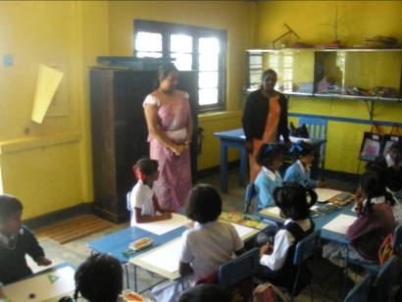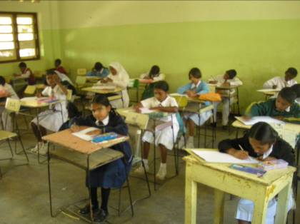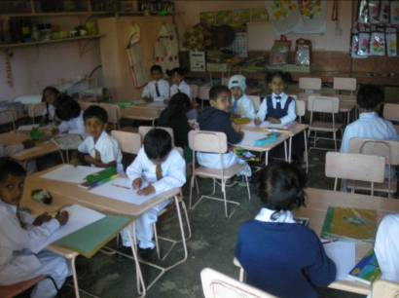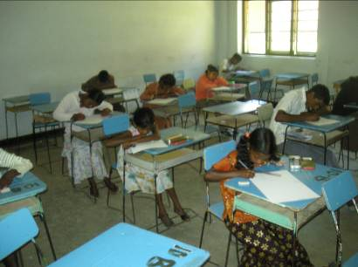
（プログラム開催の挨拶） （とっても真剣です） （絵を描く子供たちの様子☆） （子供会の子供たち）
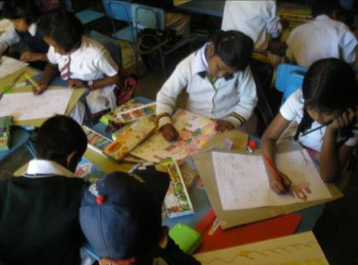 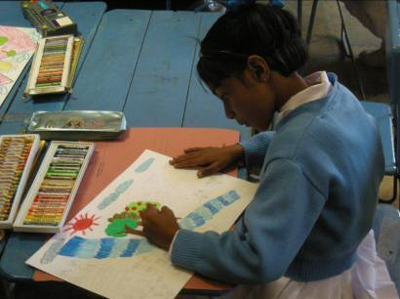 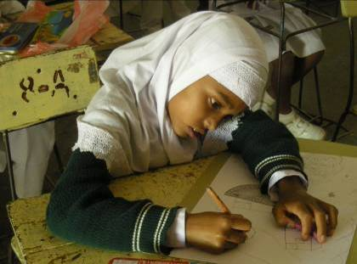 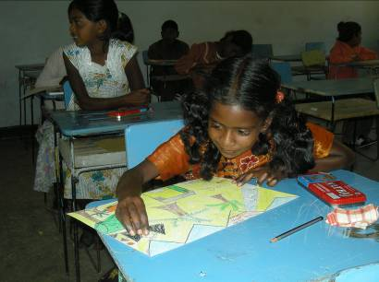（描いているときはとっても静か） （クレヨンを使って） （鉛筆で下書き中…） （小さな子供も参加してくれました）
- 活動リポート（２月の活動）
今月で着任11ヶ月（赴任後10ヶ月）になりました。現在は、3つのフィールド（Bambarakele, Race course, Tea Estate Crèches）を中心に回っています。Bambarakeleは新家屋建設工事が進んでいます。Estate Crèches（託児所）は５施設のうち２つ（Naseby、Moon Plains）の施設改善プログラムが進行中。Moon Plainsにおいては、作成した改修工事の費用について、市役所内で協議を進めています。Race Courseは、子供会の活動開始に合わせて、住民との小規模なプログラムを計画中です。それでは、今月も活動の一部をご紹介致します☆
(１) Race Course
前号で子供会の立ち上げをお知らせしたRace Course。子供たちの意見を聞きつつ、急がず焦らずゆっくりやっていこうと思います。まだ始まったばかりなので、子供たちが慣れるまでの当面は、毎週訪れようと考えています。ここRace Courseは以前お伝えしたように、省庁のスポーツコンプレックス建設計画が始まっており、住民はいずれ新しい土地に移転しなければなりません。しかし、移転した後もこのコミュニティが続いていくことを考えると、現時点でも住民同士の関係性を強めていくことが望ましく、子供たちだけでなく、住民全体で取り組める小さなプログラムを実施できればと計画中です。乞うご期待！
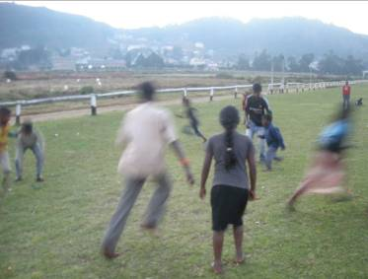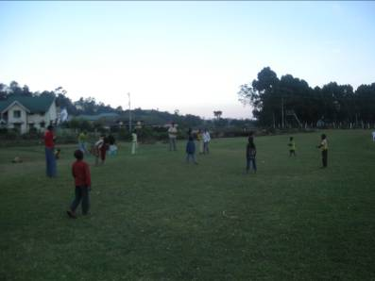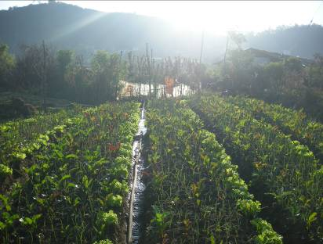
（エンレイという野球のようなスポーツをしました☆ 写真左・中央） （コミュニティ敷地内の野菜畑。市場で売ります。）

(２) Crèches（お茶畑の託児所 環境改善プログラム）
新築計画のプロポーザルを提出したNasebyについては提出先の省庁内人事異動が影響し、省内の議論が進んでいません。市役所内では今月中に一度、省庁を訪れ、プロポーザルについての議論の時間を要請する方向で話が進んでいます。Moon Plains については、市役所の建築スタッフと共に改修費用の見積もりを作成し、本事業の窓口であるDeputy Mayor（副市長）と協議しました。結果として、市役所からの援助がどの程度可能か、託児所の管理者であるTea Estate Companyとの連携をどのように行うか、先ず市役所内での議論の後、Companyを交えての議論が必要であり、改修工事実施までには少し時間が掛かりそうです。
今月は、市内の他の託児所のひとつ、Lovers Leapに足を運び、先生と話をしました。Lovers Leapは市内のＮＧＯから栄養プログラムの援助を受けていること、子供たちの母親が昼食の準備を手伝ってくれるなどの他に見られない特性があります。施設的な問題も幾つかありますが、運営に関する工夫（室内環境や地域との連携）は、学ぶべき点が多々あり、今後、他の託児所との情報共有ができればと考えています。
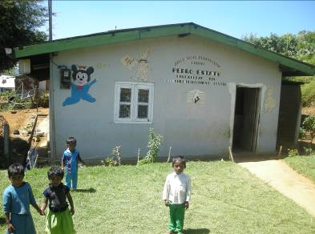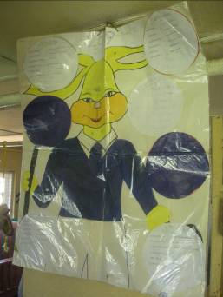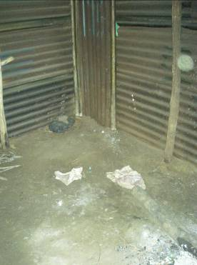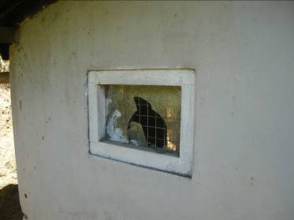
（Moon Plainsの託児所） （母親達の昼食作り当番表）（キッチンは煙が出るため別室） （窓ガラスが割れている…）
- Sri Lanka Culture （スリランカの文化をのぞいてみるコーナー☆）
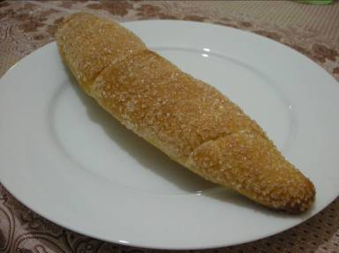
（キンブラバニス☆）
さて、今月のテーマは食事（その９）☆ 今月の主役はキンブラバニス！
「キンブラ」とはシンハラ語でワニ。つまり、ワニ型パンです！見てください、この写真。パンがワニのように…！！見えなくもない。パンを右写真のように長細く丸めてあり、表面に砂糖が散りばめられています。朝ごはんに食べてもよし、空腹時のおやつにもよし、お腹が空いていない時の夕食にも丁度いい。体内の糖分が不足した時の強い味方☆ ほとんどのパン屋さんや街中のカデー（食堂・売店）等に置いてあり、お店によって焼き具合、砂糖の付け具合、パンの巻き具合が異なるのも面白い。一個Rs.15～20。一つ食べたらお腹が一杯のキンブラバニス。スリランカにお越しの際はぜひ、お試しあれ♪
JICA 青年海外協力隊（平成19年度4次隊）
スリランカ派遣 村落開発普及員 横山 亮
■Mail: yueliang501@hotmail.com
■Phone: 0779-736755
それでは、また来月！！アーユーボワーン☆

